|  |
| --- |
| **Автономное учреждение  профессионального образования**  **Ханты-Мансийского автономного округа – Югры**  **«СУРГУТСКИЙ ПОЛИТЕХНИЧЕСКИЙ КОЛЛЕДЖ»**  **(АУ «Сургутский политехнический колледж»)** |
|  |
| СТРУКТУРНОЕ ПОДРАЗДЕЛЕНИЕ - 4  (Энергетическое отделение) |

**Отчет по самостоятельной работе №1**

**по дисциплине МДК 01.01 “** **Технология разработки программного обеспечения”.**

Выполнил: студент

группы 319

Климентов Иван Вячеславович

Дата 18.11.2024

**Цель работы:**

Научиться устанавливать операционную систему на базе ядра Linux в VirtualBox, настраивать виртуальную машину и работать с основными командами операционной системы.

**Основная структура задания**

Задание №1: Подготовка виртуальной машины в VirtualBox

* 1. Был установлен и настроен VirtualBox на персональном компьютере.

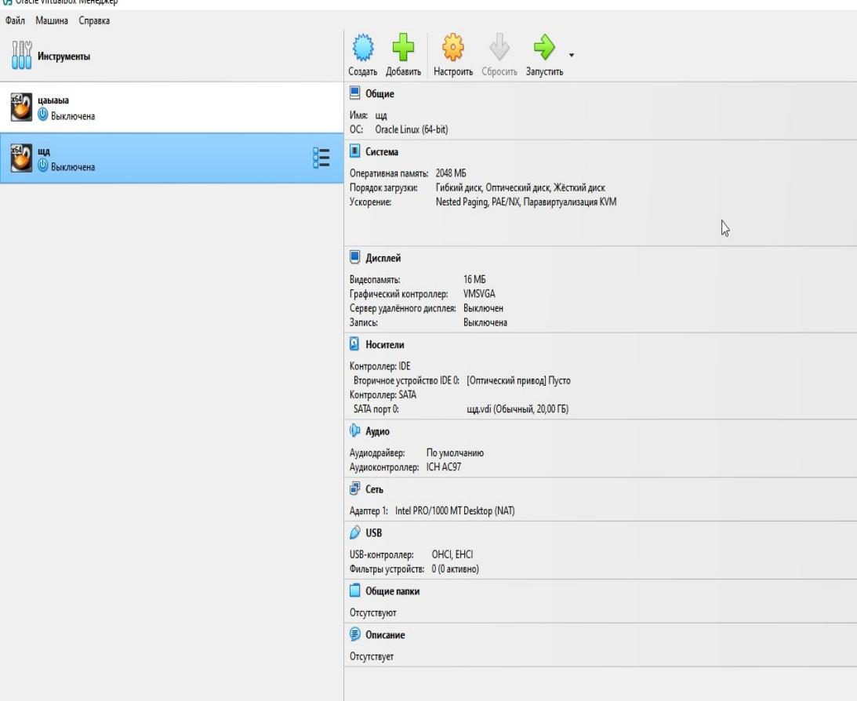

1.2)Создана виртуальная машина и настроены её параметры

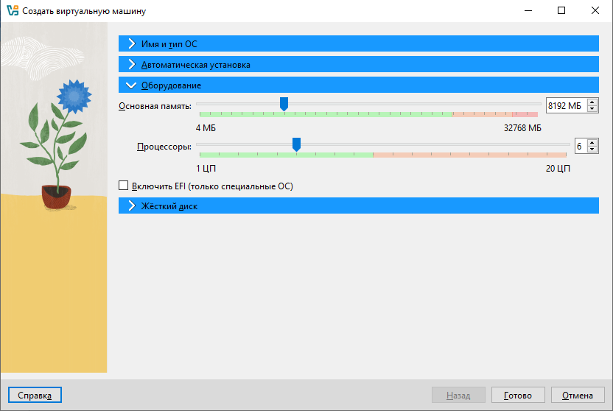

Задание №2: Установка ОС Linux в виртуальной машине

1. Был скачан установочный образ Linux Ubuntu и подключён к виртуальной машине.

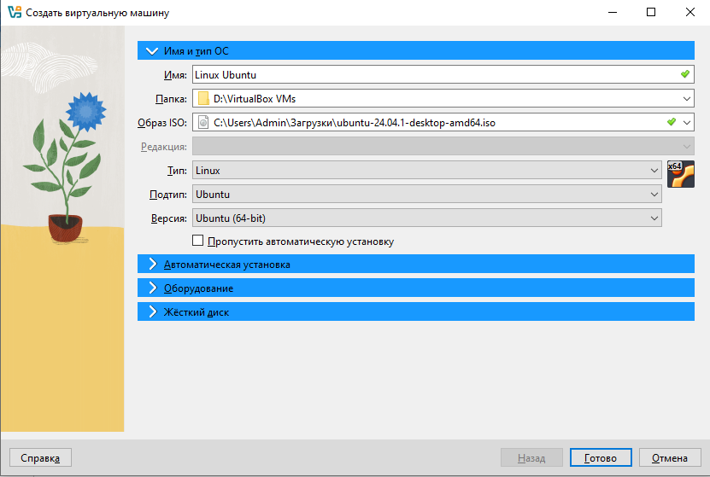

2.2) Была запущена и установлена Oc Linux Ubuntu

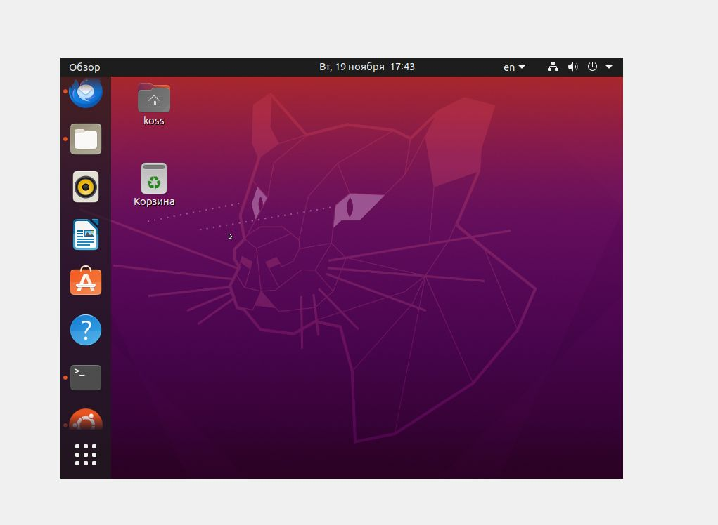

Задание №3: Настройка резервного копирования системных файлов

1. Для резервного копирования была создана папка “backup”, в которую были сохранены конфигурационные файлы системы.

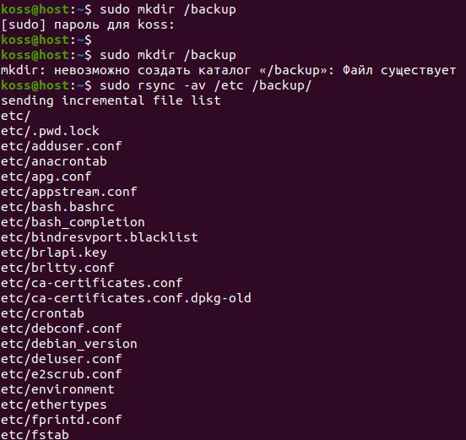

3.2)Для проверки копирования была использована команда, показывающая список файлов в папке.

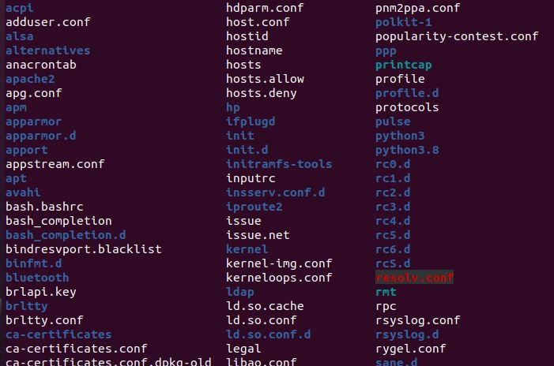

Задание №4: Создание и работа с файлами через vim

1. Используя команды командной строки, были созданы 3 директории.

Скриншот 19-11-2024 155751

4.2) Используя vim, были созданы текстовые файлы в каждой директории с тестовыми данными “123”.

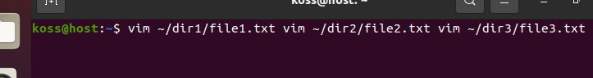

Задание №5: Создание и редактирование конфигурационных файлов

1. Используя vim были открыты и отредактированы конфигурационные файлы системы.

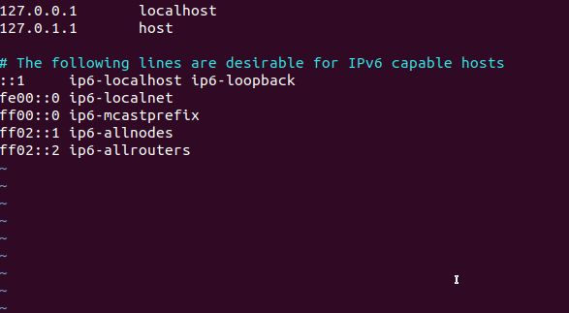

5.2)Для поверки изменений в hosts была использована команда.

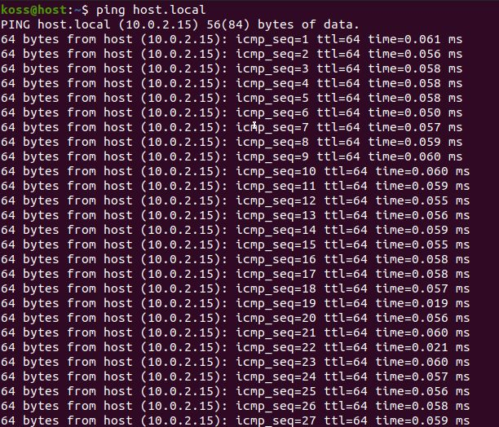

**Выводы работы:**

В процессе практической работы были приобретены навыки установки и настройки Linux в VirtualBox. Создана виртуальная машина с установленной операционной системой Ubuntu, выполнена настройка резервного копирования системных файлов, а также освоена работа с редактором vim для создания и редактирования файлов. Кроме того, были отредактированы конфигурационные файлы системы. Эти навыки являются важными для дальнейшего изучения и применения Linux.